

Feuilleté saumon et poireaux
(pour 8 personnes)
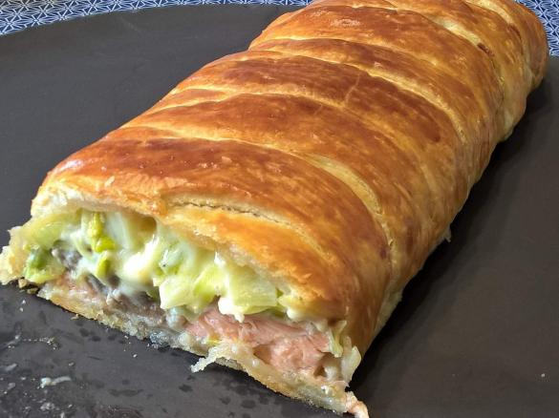
Ingrédients :
- 2 pots de crème fraîche épaisse
- 8 pavés de saumon
- 1kg de gruyère râpé
- 2 jaunes d’œuf
- Sel
- Poivre
- 3 pâtes feuilletées
- 6 poireaux
Préparation :
- Laver et couper les poireaux puis les détailler en fines rondelles.
- Les faire cuire dans de l’eau bouillante salée et les égoutter. Rajouter la crème fraîche.
- Préchauffer le four à 190°C.
- Dérouler la pâte feuilletée. Au centre, sur une largeur de 10cm, disposer le saumon coupé en morceaux. Le recouvrir de poireaux puis de gruyère râpé.
- Couper des bandes de pâte de part en d’autre de la partie centrale où se trouve le saumon et les poireaux.
- Dorer la pâte avec un jaune d’œuf et enfourner pour 30 minutes.
- Servir avec une salade verte et déguster.
Bon Appétit !

